МИНИСТЕРСТВО НАУКИ И ВЫСШЕГО ОБРАЗОВАНИЯ РОССИЙСКОЙ ФЕДЕРАЦИИ

Федеральное государственное бюджетное образовательное учреждение

высшего образования

**«КУБАНСКИЙ ГОСУДАРСТВЕННЫЙ УНИВЕРСИТЕТ»**

**(ФГБОУ ВО «КубГУ»)**

**Факультет компьютерных технологий и прикладной математики**

**Кафедра прикладной математики**

**ЛАБОРАТОРНАЯ РАБОТА №2**

**IOS или android**

Работу выполнила _______________________ И.С. Ибрагимова

(подпись)

Направление подготовки 01.03.02 Прикладная математика и информатика

Направленность (профиль) Математическое и информационное обеспечение экономической деятельности

Преподаватель,

ведущий дисциплину _______________________ А.В. Письменский

(подпись)

Краснодар

2022

**СОДЕРЖАНИЕ**

1 Постановка задачи 3

2 Составление опросника 3

3 Формирование обучающей выборки 4

3 Построение и обучение нейросети на нейроиммитаторе 5

4 Оценка ошибки работы нейросети 6

**1 Постановка задачи**

Требуется составить тестовый вопросник, позволяющий отнести человека к одному из следующих классов – использует ли человек IOS или android.

**2 Составление опросника**

Составляем перечень вопросов, каждый вопрос предполагает три варианта ответа – «да», «нет», «не знаю» («иногда»).

Вопросы:

1. Вы без труда ориентируетесь в новом для вас интерфейсе? (приложения, операционной системы и т.п.)

2. Вы используете фронтальную камеру чаще одного раза в неделю?

3. Важна ли вам функция беспроводной зарядки?

4. Вы пользуетесь проводными наушниками, находясь вне дома?

5. Вы любите перемены? (обновление интерфейса, появление нового функционала на устройстве и т.п.)

6. Вы долго изучаете настройки вашего нового устройства?

7. Готовы ли вы устанавливать приложения со сторонних источников?

8. Вы довольны тем, сколько времени работает ваше устройство без подзарядки?

9. Приходится ли вам покупать дополнительные девайсы для вашего устройства? (переходники и т.п.)

10. Вы хотя бы раз "капались" в вашем устройстве? (изучали содержание системных папок, интересовались "начинкой" и т.п.)

11. Вы любите заниматься кастомизацией внешнего вида операционной системы ваших устройств?

12. Вы готовы/можете потратить большую сумму на покупку нового девайса?

13. Вы играете в мобильные игры чаще одного часа в неделю?

14. Вы часто останавливаетесь, чтобы сделать фотографию чего-то интересного/красивого?

15. Вы заходите в instagram чаще, чем на YouTube.

16. У вас IOS?

**3 Формирование обучающей выборки**

Далее составляем обучающую выборку, присваивая при этом каждому вопросу, ответу и отвечающему человеку соответствующее числовое значение. Обучающая выборка представлена в таблице 1. Столбцы q1–q12 являются входными параметрами и содержат ответы на вопросы с соответствующими номерами. Столбцы ios и andoid – целевые параметры, соответствуют классу пользователей ios и android соответственно. Строки – варианты ответов опрашиваемых людей. Числа на пересечении строк и столбцов входных параметров соответствуют данному ответу: 1 – «да», 0 – «нет»

Сохраняем выборку в txt-файл с разделителями табуляции.

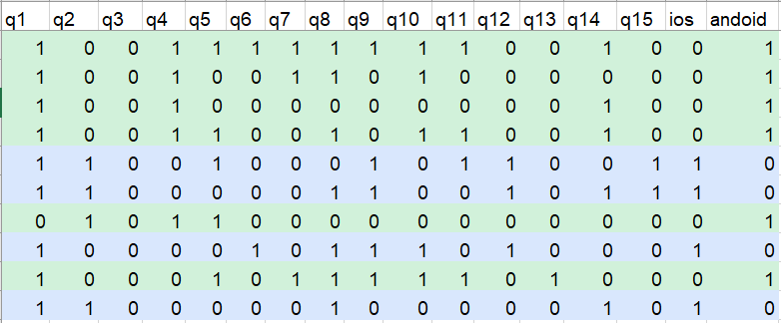

Рисунок 1 – Обучающая выборка в программе Microsoft Excel.

Далее необходимо сохранить выборку в txt-файл с разделителями табуляции.

Сеть состоит из трех слоев: двух скрытых слоев, в каждом по 4 нейрона, и выходного слоя, 2 нейрона – ymin и ymax.

**3 Построение и обучение нейросети на нейроиммитаторе**

1. Запускаем нейроиммитатор NNW.
2. В качестве файла с обучающей выборкой указываем txt-файл, сформированный ранее на основе xls-файла. Нажимаем «Далее».
3. Указываем, что поля *q1-q15* являются входными, а *ios* и *android* – целевыми. Остальные параметры – по умолчанию. Нажимаем «Далее».
4. Задаем параметры нейросети. Задаем крутизну передаточной функции нейронов (параметр сигмоиды) – 2. Ставим число скрытых слоев 2, число нейронов в каждом скрытом слое – 4. Нажимаем «Далее».
5. В данном окне при необходимости задаем параметры обучения. В нашем случае задаем критерий остановки при достижении 10000 эпох. Остальные параметры оставляем по умолчанию. Нажимаем «Далее».
6. В этом окне можно просмотреть все заданные параметры. Нажимаем «Далее».
7. В окне обучения системы нажимаем «Пуск обучения». Ждем окончания процесса обучения при достижении 10000 эпох (рисунок 2). Нажимаем «Далее».

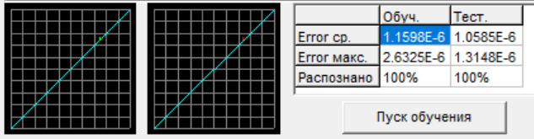

Рисунок 2 – Окончание процесса обучения

1. В окне проверки результатов можно произвести расчет для каких-либо значений q1-q15 (рисунок 3). Для сохранения нейросети нажимаем «Сохранить».

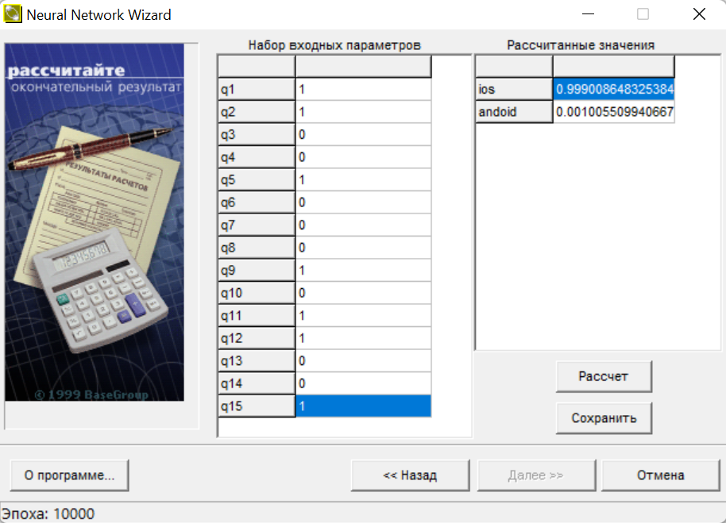

Рисунок 3 – Расчет q1-q15

**4 Оценка ошибки работы нейросети**

В качестве подтверждающей выборки используется сама обучающая выборка. Результаты работы нейросети с подтверждающей выборкой представлены на рисунке 4. Ошибка работы оценивается по количеству верных совпадений.

Согласно данным рисунка 4 система определяет класс тестируемого верно.

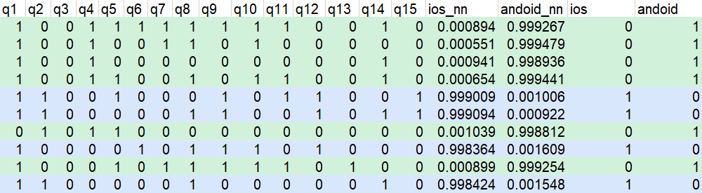

Рисунок 4 – Результат обучения сети на подтверждающей выборке

Для формирования тестовой выборки проводим опрос среди студентов и своих знакомых, их ответы предлагаем обученной сети в качестве тестовых.

Результаты работы нейросети с тестовыми примерами представлены на рисунке 5.

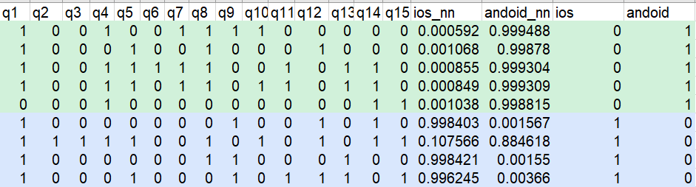

Рисунок 5 – Результат обучения сети на тестовой выборке

На рисунке 5 видно, что сеть обучилась достаточно хорошо и она определяет класс тестируемого верно, за исключением одного случая. Анализируя полученные результаты, можно сделать вывод, что вопросы 1, 2 и 13, по-видимому, являются малоинформативными. Ответы на них содержат большое количество одинаковых ответов. Следовательно, их удаление из обучающей выборки и списка вопросов не должно привести к существенному искажению в обучении и работе сети. Проверим это предположение экспериментально. После корректировки обучающей выборки проводим новое обучение нейронной сети. Результаты показаны на рисунке 6. Результаты распознавания не ухудшились.

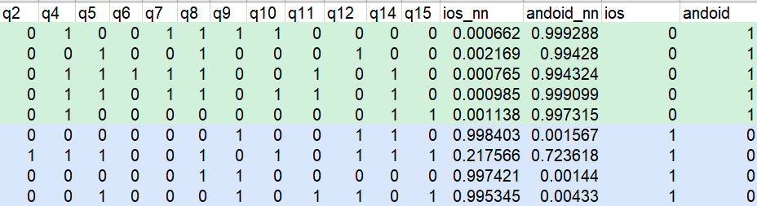

Рисунок 5 – Результат обучения сети на тестовой выборке

Обучение проведено успешно, обучающая выборка составлена корректно.